广东省农垦集团财务有限公司
GUANGDONG AGRIBUSINESS GROUP
FINANCE CO., LTD.

2023年
年度信息披露报告

目录
- 公司基本信息
- 公司治理信息
（一）实际控制人及其控制本公司情况
（二）股东及其股权变化情况
（三）股东会基本情况
（四）董事会基本情况
（五）监事会基本情况
（六）高级管理人员情况
（七）薪酬制度
（八）组织架构情况
（九）公司治理情况
（十）外部审计报告
三、财务会计信息
四、风险管理信息
（一）信用风险
（二）表外业务风险
（三）市场风险（包括利率风险、汇率风险和股票价格风险）
（四）流动性风险
（五）操作风险
（六）声誉风险
（七）合规风险
（八）洗钱风险
（九）信息系统风险
（十）资本充足率风险
- 关联交易信息
- 重大事项信息

一、公司基本信息
公司名称：广东省农垦集团财务有限公司
英文名称：GUANGDONG AGRIBUSINESS GROUP FINANCE CO., LTD.
公司类型：其他有限责任公司
成立时间：2019年11月12日
注册资本：壹拾亿元（人民币）
注册地址：广州市天河区粤垦路607号1901-1912房
业务范围：吸收成员单位存款；办理成员单位贷款；办理成员单位票据贴现；办理成员单位资金结算与收付；提供成员单位委托贷款、债券承销、非融资性保函、财务顾问、信用鉴证及咨询代理业务；从事同业拆借；办理成员单位票据承兑；监管机构批准的其他业务。
法定代表人：蔡亦农
二、公司治理信息
（一）实际控制人及其控制本公司情况
广东省农垦集团财务有限公司（以下简称“广垦财务公司”）控股股东为广东省农垦集团公司（以下简称“广东农垦”），实际控制人为国家农业农村部。
（二）股东及其股权变化情况
广垦财务公司共有四名股东，分别是广东农垦（持股比例70%）、广东省广垦橡胶集团有限公司（以下简称“广垦橡胶”）（持股比例19.44%）、广东广垦畜牧集团股份有限公司（以下简称“广垦畜牧”）（持股比例10%）、广东燕塘乳业股份有限公司（以下简称“燕塘乳业”）（持股比例0.56%）。报告期内，广垦财务公司注册资本由5亿元增至10亿元，各股东同比例增资，增资后各股东持股比例保持不变。
（三）股东会基本情况
1.股东会职责
股东会职权包括：（一）决定公司的经营方针和投资计划；（二）选举和更换非由职工代表担任的董事、监事，决定有关董事、监事的报酬事项；（三）审议批准董事会报告；（四）审议批准监事会报告；（五）审议批准公司的年度财务预算方案、决算方案；（六）审议批准公司的利润分配方案和弥补亏损方案；（七）对公司增加或者减少注册资本作出决议；（八）对公司合并、分立、解散、清算或者变更公司形式作出决议；（九）修改公司章程；（十）审议批准股东会、董事会和监事会议事规则；（十一）对聘用或解聘为公司财务报告进行定期法定审计的会计师事务所作出决议；
（十二）对变更公司名称，变更住所，调整业务范围，变更股东或者调整股权结构作出决议；（十三）审议批准法律法规、监管规定或者公司章程规定的应当由股东会决定的其他事项。
2.股东会召开情况
会议名称 | 召开时间 | 会议地点 | 议案数量 | 出席情况 | 表决情况
2023年第一次临时股东会 | 2023/1/11 | 广垦财务公司 | 审议《关于选举广东省农垦集团财务有限公司第二届董事会成员的议案》等7项议案 | 全体股东出席会议 | 审议通过
2023年第二次临时股东会 | 2023/2/6 | 广垦财务公司 | 《关于调整广东省农垦集团财务有限公司部门职能的议案》等2项议案 | 全体股东出席会议 | 审议通过
2023年第三次临时股东会 | 2023/2/10 | 广垦财务公司 | 审议《关于承兑广东广垦糖业集团有限公司商业汇票的议案》等11项议案 | 全体股东出席会议 | 审议通过
2023年第四次临时股东会 | 2023/2/24 | 广垦财务公司 | 审议《关于广东广垦调丰糖业有限公司贴现事项的议案》等13项议案 | 全体股东出席会议 | 审议通过
2023年第五次临时股东会 | 2023/3/14 | 广垦财务公司 | 《关于审议〈广东省农垦集团财务有限公司2022年末风险偏好指标监测报告〉的议案》等18项议案 | 全体股东出席会议 | 审议通过
2023年第一次股东会 | 2023/6/30 | 广垦财务公司 | 关于审议《广东省农垦集团财务有限公司增资扩股方案》的议案等5项议案 | 全体股东出席会议 | 审议通过
2023年第六次临时股东会 | 2023/7/27 | 广垦财务公司 | 关于修订《广东省农垦集团财务有限公司章程》的议案等3项议案 | 全体股东出席会议 | 审议通过
2023年第七次临时股东会 | 2023/11/30 | 广垦财务公司 | 关于修改《广东省农垦集团财务有限公司章程》的议案等6项议案 | 全体股东出席会议 | 审议通过
（四）董事会基本情况
1. 董事会人员构成
广垦财务公司董事会由5人组成，分别为蔡亦农（董事长）、杨卫（副董事长）、唐天奇、卢剑、黄如渠。
2.董事会工作情况
2023年，广垦财务公司董事会按照有关法律法规和公司章程规定，认真履行股东会赋予的职责，2023年分别组织召开了8次股东会(含7次临时会议)，审议通过了65项议案；12次董事会(含8次临时会议)，审议通过了112项议案；5次风险管理委员会、5次审计委员会、2次投资决策委员会，决议通过率100%，公司董事严格按照《公司章程》及《董事会会议事规则》行使各项职权，确保了公司各项经营决策依法合规。公司全体董事恪尽职守，诚实守信，勤勉尽职，为董事会的科学决策和规范运作做了卓有成效的工作。
3.董事简历
蔡亦农，现任广东农垦董事、党委委员、副总经理，兼任广垦财务公司董事长。
杨卫，现任广东农垦财务部部长，兼任广垦财务公司副董事长，党支部书记、燕塘乳业董事、广东省粤垦投资有限公司董事、广东粤垦农业小额贷款股份有限公司法定代表人、董事长，广东广垦绿色农产品有限公司董事。
卢剑，现任广垦橡胶党委委员、副总经理、董事，兼任广东粤垦农业小额贷款股份有限公司董事、海南琼海广垦橡胶有限公司董事、广垦财务公司董事。
唐天奇，现任广垦财务公司董事、总经理。
黄如渠，现任广垦畜牧党委委员、副总经理、董事，兼任广垦财务公司董事、广东谷越科技有限公司董事、广东广垦牧原农牧有限公司董事长。
4.董事会职责
董事会对股东会负责。公司董事会职权包括：（一）召集股东会会议，并向股东会报告工作；（二）执行股东会的决议；（三）决定公司的经营计划和投资方案；（四）制订公司的年度财务预算方案、决算方案；（五）制订公司的利润分配方案和弥补亏损方案；（六）制订公司增加或者减少注册资本的方案；（七）制订公司合并、分立、解散或者变更公司形式的方案；（八）决定公司内部管理机构的设置；
（九）决定聘任或者解聘公司总经理，并根据总经理的提名决定聘任或者解聘公司副总经理等高级管理人员、内审部门负责人；（十）决定总经理、副总经理等高级管理人员的报酬、奖惩事项，监督高级管理层履行职责；（十一）制定公司的基本管理制度；（十二）依照法律法规、监管规定及公司章程，审议批准公司对外投资、资产购置、资产处置与核销、资产抵押、关联交易、数据治理等事项；（十三）制定公司发展战略并监督战略实施；（十四）制定公司资本规划，承担资本或偿付能力管理最终责任；（十五）制定公司风险容忍度、风险管理和内部控制政策，承担全面风险管理的最终责任；（十六）负责公司信息披露，并对会计和财务报告的真实性、准确性、完整性和及时性承担最终责任；（十七）定期评估并完善公司治理；（十八）制订章程修改方案，制订股东会议事规则、董事会议事规则，审议批准董事会专门委员会工作规则；（十九）提请股东会聘用或者解聘为公司财务报告进行定期法定审计的会计师事务所；（二十）维护金融消费者和其他利益相关者合法权益；（二十一）建立公司与股东特别是主要股东之间利益冲突的识别、审查和管理机制；（二十二）承担股东事务的管理责任；（二十三）公司章程规定、法律法规和监管规定的其他职权。
（五）监事会基本情况
1. 监事会人员构成
广垦财务公司监事会由3名监事组成，分别为黄丽萍（监事长）、刘俊、李立（职工监事）。
2.监事会工作情况
2023年度，广垦财务公司监事会共召开6次会议(含1次临时会议)，审议通过了25项议案，各项决议均得到有效执行。监事会议案通过率 100%，监事出席率100%，确保了公司各项经营决策依法合规。
3.监事简历
黄丽萍，现任广东农垦审计部副部长，兼任广东省粤垦投资有限公司监事、广东省广垦旅游集团有限公司监事、广东省揭阳农垦集团有限公司监事、广垦财务公司监事长。
刘俊，现任广东农垦投资管理部部长助理，广东省广垦置业有限公司监事，广垦牧原农牧有限公司董事，广东农垦热带农业研究院有限公司监事、广垦财务公司监事。
李立，现任广垦财务公司审计部经理、工会经费审查委员会主任、职工监事。
4.监事会职责
监事会行使下列职权：（一）检查公司财务；（二）对董事、高级管理人员执行公司职务的行为进行监督，对违反法律、行政法规、公司章程或者股东会决议的董事、高级管理人员向股东会或董事会提出罢免的提议；（三）当董事、高级管理人员的行为损害公司利益时，要求董事、高级管理人员予以纠正；（四）提议召开临时股东会，在董事会不履行有关法规和公司章程规定的召集和主持股东会会议职责时召集和主持股东会会议；（五）向股东会会议提出提案；（六）董事、高级管理人员在执行公司职务时违反法律、行政法规或者公司章程的规定给公司造成损失的，监事会可对董事、高级管理人员提起诉讼；（七）监督董事会确立稳健的经营理念、价值准则和制定符合公司情况的发展战略；
（八）对公司发展战略的科学性、合理性和稳健性进行评估，形成评估报告；（九）对公司经营决策、风险管理和内部控制等经营管理行为进行监督检查并督促整改；（十）对董事的选聘程序进行监督；（十一）对公司薪酬管理制度实施情况及高级管理人员薪酬方案的科学性、合理性进行监督；（十二）法律法规、监管规定和公司章程规定的其他事项。
（六）高级管理人员情况
1.高级管理层构成
广垦财务公司高级管理层由3人组成，分别为唐天奇（总经理）、熊欣（副总经理）、窦智海（副总经理）。
2.高级管理层职责
总经理有权依照法律法规、本章程及董事会授权，组织开展公司的经营管理活动。总经理在董事会授权下行使下列职权：（一）主持公司的经营管理工作，组织实施董事会决议；（二）组织实施公司年度经营计划和资金管理方案；（三）拟订公司内部管理机构设置方案；（四）拟订公司的基本管理制度；（五）制定公司的具体规章；（六）提请董事会聘任或者解聘公司副总经理等高级管理人员及内审部门负责人；（七）决定聘任或者解聘除应由董事会聘任或者解聘以外的管理人员；（八）拟定公司职工的工资、福利、奖惩，决定公司职工的聘用和解聘；（九）公司章程和董事会授予的其他职权。
3.高级管理层简历
唐天奇，现任广垦财务公司董事、总经理。
熊欣，现任广垦财务公司党支部副书记、纪检委员、副总经理、工会主席。
窦智海，现任广垦财务公司党支部委员、副总经理。
（七）薪酬制度及当年董事、监事和高级管理人员薪酬
1.薪酬制度
《广东省农垦集团财务有限公司工资运行管理办法》明确了公司薪酬结构，即公司薪酬由固定薪酬、可变薪酬、福利性收入等构成。固定薪酬即基本薪酬，可变薪酬包括绩效薪酬和中长期各种激励，福利性收入包括保险费、住房公积金等。具体项目、标准可由公司根据经营情况及劳动力市场变化，在履行相关程序后动态调整。
根据监管要求和公司经营需要，公司实行薪酬延期支付和追索扣回制度，2022 年制定了《广东省农垦集团财务有限公司绩效薪酬延期支付和追索扣回管理办法》，并在2023年1月1日正式实行。
2.当年董事、监事和高级管理人员薪酬
董事长、董事由股东公司领导兼任，薪酬不计入财务公司薪酬体系中；公司实行总经理负责制，由总经理负责公司日常经营管理工作。
2023年，广垦财务公司高级管理层已执行绩效薪酬延期支付制度，延期支付比例为51%，董监高人员薪酬（收付实现制）如下：
董事、总经理唐天奇为46.48万元；副总经理窦智海为39.79万元；副总经理熊欣为39.23万元；职工监事李立为40.50万元。
（八）组织架构情况
广垦财务公司建立了以股东会、董事会、监事会及公司管理层为主体的“三会一层”的治理架构，设置了资金管理部、信贷部、财务部、结算部、风险管理部、审计部、信息技术部、综合部等8个部门，其组织架构图如下：

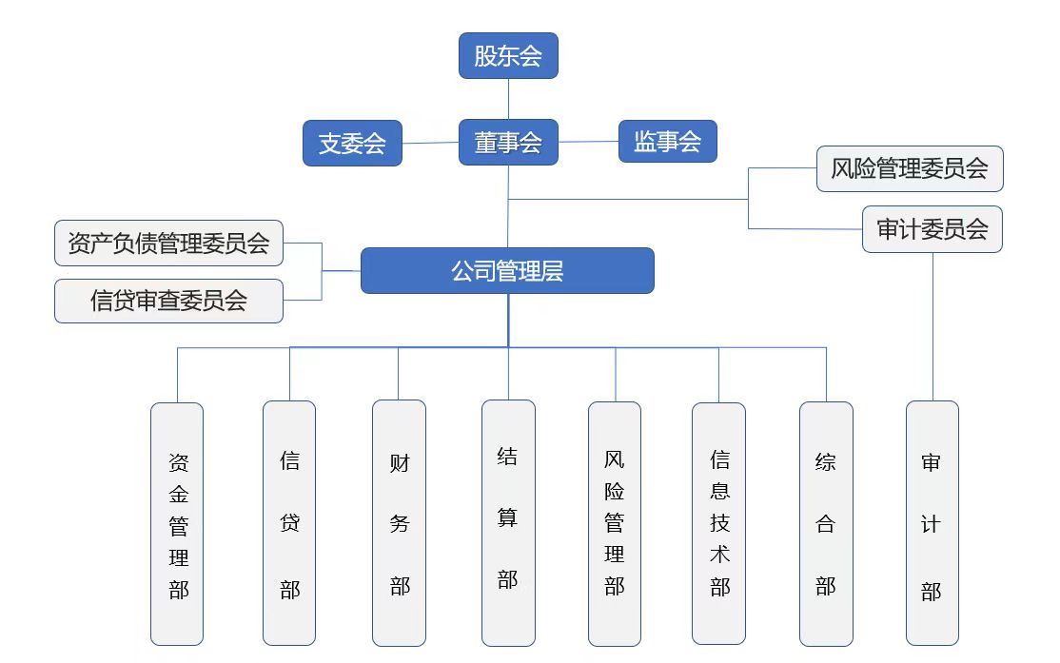
（九）公司治理情况
广垦财务公司将按照监管要求，不断完善公司治理规章制度和治理架构，积极构建规范有效的公司治理运行机制，持续提升公司治理的规范性和有效性，为公司稳健经营奠定坚实的基础。广垦财务公司从股东治理、关联交易治理、董事会治理、监事会和高管层治理、风险内控、市场约束、利益者相关治理等方面对2023年公司治理情况进行了评价，并对评价中发现的公司治理薄弱环节进行了积极整改，公司治理进一步完善。
（十）外部审计报告

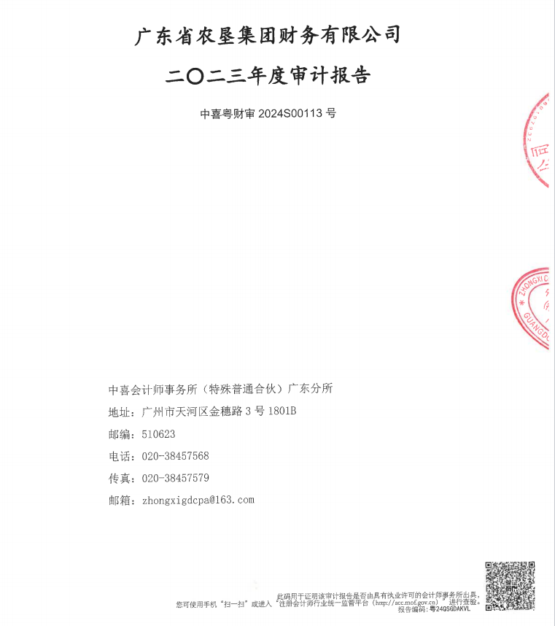

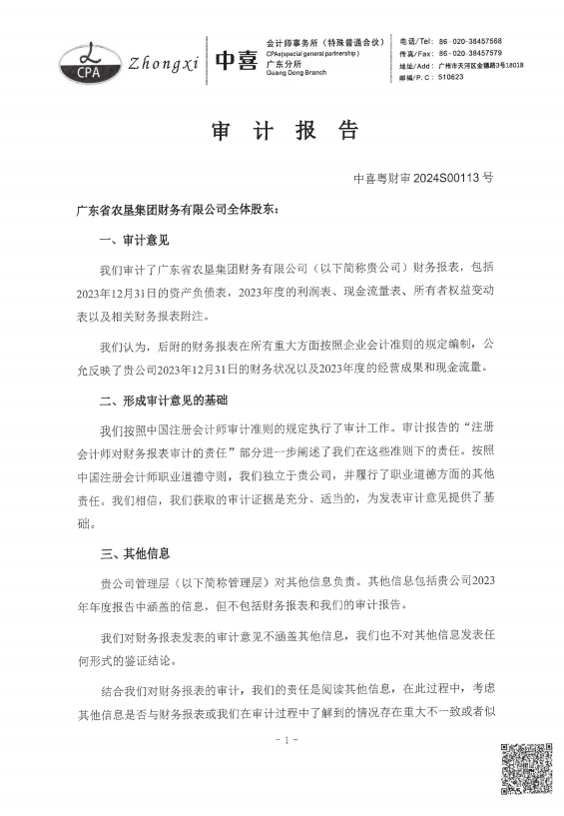

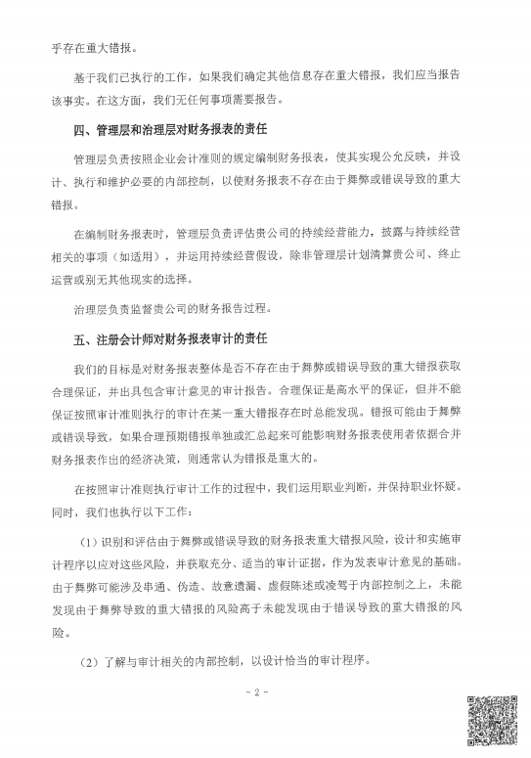

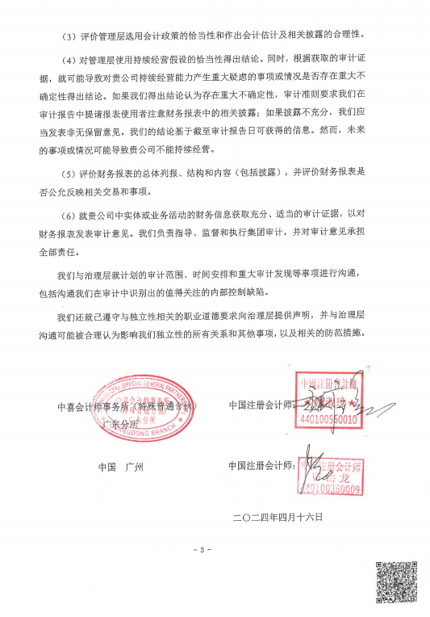

三、财务会计信息
2023年度主要财务指标表
指标 | 金额（元）
年末资产总计 | 4,789,435,781.16
年末负债总计 | 3,746,143,790.66
年末所有者权益合计 | 1,043,291,990.50
当年利润总额 | 20,152,360.66
四、风险管理信息
2023年，广垦财务公司持续根据内外部环境优化风险管理机制，各项业务合规、稳健开展，各项监管指标均符合监管要求，各项风险均在可控范围，各项金融资产质量良好，维持“零”不良，全年未发生案防风险事件，没有出现重大风险情形。经识别、评估和分析，广垦财务公司目前风险等级为低风险。
（一）信用风险
截至2023年末，广垦财务公司信用资产余额为27.97亿元，全部为正常类资产；贷款损失准备金余额0.70亿元，拨备率为2.50%。广垦财务公司未有将正常类贷款转为不良贷款或不良贷款转为正常类贷款的行为，贷款资产质量较好且稳定，各借款人经营情况及现金流正常，均具备还本付息能力，信用风险可控。
（二）表外业务风险
截至2023年末，广垦财务公司表外业务余额为2.54亿元，全部为财务公司承兑汇票业务，具有真实贸易背景，均履行信息披露，且符合监管指标要求，未产生逾期垫款情况，表外业务风险可控。
（三）市场风险（包括利率风险、汇率风险和股票价格风险）
2023年，广垦财务公司未开展外汇、投资业务，暂无汇率及股票价格方面风险。利率风险方面，广垦财务公司目前的主营业务包括对成员企业发放贷款、票据承兑及贴现、存放同业、存放中央银行等资产端业务，吸收成员单位存款、同业拆入等负债端业务。广垦财务公司各项存贷款利率定价和执行均符合监管机构、市场自律定价机制和公司制度的规定，资产或负债对利率不敏感，面临的利率风险极低。
（四）流动性风险
截至2023年12月31日，公司资产总额47.89亿元（未经审计，下同），较上年末减少0.47亿元，同比减少0.97%，其中，存放同业活期款项18.87亿元，同比减少29.58%，信贷资产规模27.97亿元，同比增长36.09%，存放央行款项1.53亿元，同比增长16.40%；负债总额37.46亿元，较上年末减少5.62亿元，同比减少13.04%,其中，吸收存款37.33亿元，同比减少13.15%；暂无同业负债。广垦财务公司资产以信贷资产、存放同业为主，负债以吸收存款为主，流动性风险变化趋势与信贷资产规模、吸收存款规模的相关性较高。整体而言，2023年公司流动性情况呈现年初趋紧、年中至年末逐步和缓的趋势，主要是因为2023年年初，成员单位节后开工资金支付需求较大，公司吸收存款不断下降，于4月公司流动性紧张情况达到峰值；此后，因贷款回收和成员单位经营性回款增加，公司吸收存款逐步回升，流动性紧张局面得以缓解，年末由于企业外部融资增加、经营款项回笼，流动性进入较为宽松的阶段。截至2023年末，广垦财务公司各项流动性风险指标均满足监管要求，详见下表。
2023年各流动性风险指标详细情况表
指标 | 流动性比例 | 流动性匹配率 | 贷款余额与存款余额和实收资本之和比例 | 集团外负债总额与资本净额比例 | 票据承兑和转贴现总额与资本净额比例 | 投资总额与资本净额比例 | 固定资产净额与资本净额比例
监管指标 | 25% | 100% | 80% | 100% | 100% | 70% | 20%
截至12月末 | 57.44% | 202.96% | 62.22% | 0% | 23.52% | 0% | 0.25%
注：其中流动性比例和流动性匹配率需不低于监管指标，其他指标需不高于监管指标。
（五）操作风险
2023年，广垦财务公司在稳健的全面风险管理策略下，坚守合规风险底线，围绕高质量发展目标，不断健全完善制度体系，进一步加强业务流程和管理流程规范化，强化内部控制管理，加大对重点领域和重点环节的监督控制，通过线上审批与线下审批流程相结合、双人复核、业务授权管理等多项风险管控措施强化操作风险防控。全年各项业务未发生重大操作风险事件，操作风险总体可控。
（六）声誉风险
广垦财务公司主要服务对象为集团成员单位，外部往来机构主要包括监管机构、同业机构、政府部门机构及系统服务供应商，暂未涉及系统外企业或社会公众，声誉风险较低。2023年度，广垦财务公司员工未涉及任何重大案件，未涉及非法集资，也无涉及广垦财务公司的媒体报道、社会舆论的负面舆情，无发生信访情况，无成员单位向监管机构投诉、举报的情况发生。
（七）合规风险
广垦财务公司认真贯彻落实监管机构的合规要求，积极推动监管评级、公司治理评估的问题整改，持续完善全面公司治理体系和风险管理体系，健全内控和自我约束机制。全年共发布制度21个批次，其中新增制度21个，修订制度91个，废止制度11个，有效在用制度148个，并印发实施2023年版《内控手册》。2023年度，广垦财务公司各项业务稳健开展，无案件及重大合规风险事件发生，合规风险总体可控。
（八）洗钱风险
2023年，广垦财务公司继续认真贯彻落实反洗钱相关法律和规章制度，切实履行金融机构反洗钱法律义务，时刻关注客户身份信息变化，及时获取客户身份资料进行持续识别，定期对执行反洗钱制度情况进行监督检查和审计，切实防范洗钱风险。截至2023年末，广垦财务公司共有开户企业350家，其中341家为低风险客户，9家为较低风险客户，未发现较高风险类、高风险类等级客户。
（九）信息系统风险
2023年度，广垦财务公司信息系统安全平稳高效运行，未发生影响正常运营的故障和事故，也未产生因中断时间过长而影响集团公司资金集中业务情况。
（十）资本充足率风险
截至2023年末，广垦财务公司资本充足率为32.85%，处于合理水平。广垦财务公司的资本实力和抗风险能力相对较强，资本水平能够与业务规模相匹配。广垦财务公司各股东经营稳健，具备较强的资金实力和对广垦财务公司补充资本的能力。
- 关联交易信息
广垦财务公司未发生需要披露的关联交易。
六、重大事项信息
（一）报告期内，无重大诉讼，仲裁事项。
（二）报告期内，未发生重大案件情况。
（三）报告期内，广垦财务公司各项合同履行情况正常，无重大合同纠纷发生。
（四）报告期内，公司董事、监事、高管人员未受到监管部门和司法部门处罚。

